# 案例：网页布局基础

目录

案例：网页布局基础 1

第1章 课程简介 1

第2章 自动居中一列布局 1

2-4 自动居中一列布局 (09:35) 4

2-5 练习题 5

2-6 练习题 5

第3章 横向两列布局 5

3-1 浮动布局简介及float属性 (08:31) 5

3-2 清除浮动的常用方法 (05:27) 6

3-3 横向两列布局 (15:22) 6

3-4 练习题 7

3-5 练习题 7

第4章 绝对定位布局 8

4-1 绝对定位布局简介 (01:45) 8

4-2 相对定位 (04:34) 10

4-3 绝对定位 (12:45) 10

4-4 使用绝对定位实现横向两列布局 (06:53) 11

4-5 练习题 11

## ****第1章 课程简介****

1/1、下列选项中不是CSS规定的定位机制的是（A）

A fixed定位 B绝对定位 C 标准文档流 D 浮动定位

## ****第2章 自动居中一列布局****

W3C标准

游玩威望联盟制定的一系列标准，包括：

结构化标准语言（HTML和XHTML）

表现标准语言（CSS）

行为标准语言（DOM和ECMAScript）

倡导结构、样式、行为分离

CSS中的定位机制

CSS中，存在3种的定位机制：

标准文档流（Normal flow）

浮动（Floats）

绝对定位（Absolute positioning）

标准文档流（Normal flow）

特点：

从上到下，从左到右，输出文档内容

由块级元素和行级元素组成

块级元素

特点：

从左到右撑满页面，独占一行

触碰到页面边缘时，会自动换行

常见块级元素

即块级标签，如

div、ul、li、dl、dt、p…

行级元素

特点：

能在同一行显示

不会改变HTML文档结构

常见行级元素

即行级标签，如

span、strong、img、input…

块级标签和行级标签都是盒子模型

盒子模型

盒子模型=网页布局的基石，由4部分组成

边框（border）

外边距（margin）

内边距（padding）

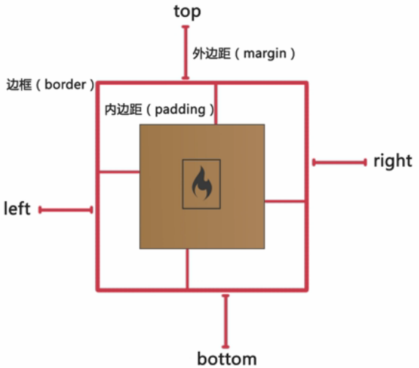盒子中的内容（content）

三个属性值：第一个属性值代表top，

第二个属性值代表left、right，

第三个属性值代表：bottom.

二个属性值：第一个属性值代表top，bottom

第二个属性值代表left、right.

一个属性值：一个属性值代表top，bottom、left、right.

样式有三中：外部样式、内部样式、行内样式

三种样式的优先级：行内样式 > 内部样式 > 外部样式

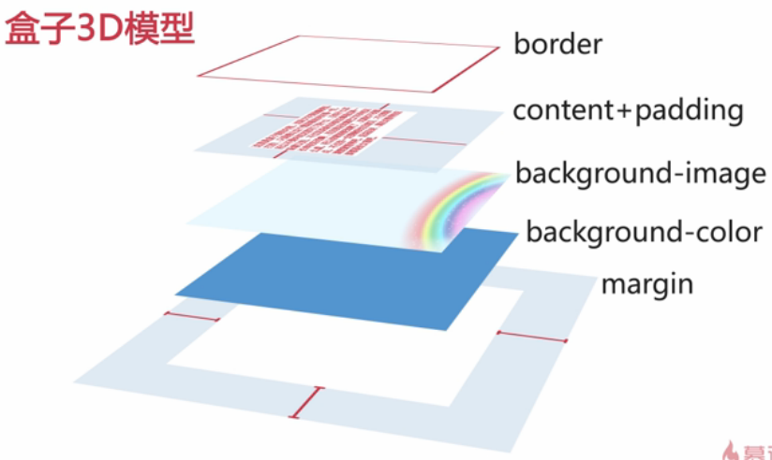

<div class=”content book”></div>这个盒子由content又追加了一个样式book（在CSS中可以：.conternt{} .book{}）

盒子模型的尺寸

盒子模型尺寸=边框+外边距+内边距+盒子中的内容尺寸

### [2-4 自动居中一列布局 (09:35)](http://www.imooc.com/video/1336)

自动居中-列布局

三个技能点：

标准文档流

块级元素

margin属性

*{margin:0; padding:0;}

#wrap{width:100px; margin:0 auto;}

atuo会根据浏览器的宽度自动的设置两边的外边距

原理：（浏览器的宽度-外包含层的宽度）/2=外边距

如果想让页面自动居中，当设置margin属性为auto的时候，不能在设置浮动或绝对定位

### [2-5 练习题](http://www.imooc.com/ceping/1333)

1/1、在盒子模型的三位立体结构图中，背景图位于第几层（B）

A 第二层 B 第三层 C 第四层 D 第五层

### [2-6 练习题](http://www.imooc.com/ceping/1333)

1/1.实现网页自动居中一列布局的关键代码是（D）

A padding:auto 0; width:100%; B pading:0 auto; width:760px;

C margin:auto; width:100%; D margin:10px auto; width:80%;

知识解析

自动居中-列布局需要设置margin值，左右必须设置为auto。

## ****第3章 横向两列布局****

### [3-1 浮动布局简介及float属性 (08:31)](http://www.imooc.com/video/1337)

float

CSS中规定的第二位定位机制

能够实现横向多列布局

通过设置float属性实现

float属性

3个属性值

left-左浮动

right-右浮动

none-不浮动

特点：元素会左移动，或右移动，直至触碰到容器为止

设置了浮动的元素，仍旧处于标准文档流中

当元素没有设置宽度值，而设置了浮动属性，元素的宽度随内容的变化而变化

### [3-2 清除浮动的常用方法 (05:27)](http://www.imooc.com/video/1324)

clear属性-常用clear:both;

clear:left; 或者 clear:right;

同时设置width:100%（或固定宽度）+overflow:hidden;

空标签无意义，不建议使用此方法清除浮动

### [3-3 横向两列布局 (15:22)](http://www.imooc.com/video/1325)

横向两列布局

网页布局最常见的方式之一

主要应用技能

float属性-使纵向排列的块级元素，横向排列

margin属性-设置两列之间的间距

当父包含块缩成一条时，用clear:both方法清除浮动无效，它一般用于紧邻后面的元素的清除浮动

要想清除影响父包含块的浮动影响可在父包含块用overflow:hidden;

div块的高度一般不需要设置

### [3-4 练习题](http://www.imooc.com/ceping/1341)

1/1.关于浮动，下列说法正确的是（C）

A设置了float属性的元素脱离了标准文档流

B设置元素左浮动时，紧邻其后的元素会上移，并填满其左侧的间隙

C设置元素右浮动时，紧邻其后的元素会上移，并紧挨着其左侧显示

D以上选项均不正确

知识解析

float属性有三个值：left、right和none，设置浮动属性的元素会对紧邻其后的元素进行影响。

### [3-5 练习题](http://www.imooc.com/ceping/1341)

1/1.下列关选项，不能用于清除浮动影响的是（C） 。

Awidth:100%; overflow:hidden; Bclear:both;

Cwidth:100%; D在受到浮动影响的元素之前添加空的兄弟元素，p标签

知识解析

清除浮动时，只设置宽度不行，必须设置overflow:hidden;才能实现清除浮动的效果

## ****第4章 绝对定位布局****

### [4-1 绝对定位布局简介 (01:45)](http://www.imooc.com/video/1326)

绝对定位布局

通过设置position属性实现

CSS中规定的第三种定位机制

能够实现横向多列布局及较为复杂的定位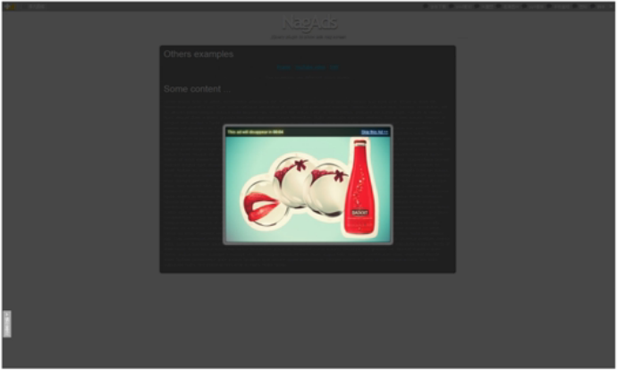

**全屏广告**

position属性

拥有3种定位形式：1.静态定位 2.相对定位 3.绝对定位

可设置4个属性值

static（静态定位）

relative（相对定位）

absolute（绝对定位）//属于绝对定位

fixed（固定定位）//属于绝对定位

### [4-2 相对定位 (04:34)](http://www.imooc.com/video/1327)

相对定位特点

相对于自身原有位置进行偏移

仍处于标准文档流中

随即拥有偏移属性和z-index属性（会发生偏移和空间的层堆叠）

### [4-3 绝对定位 (12:45)](http://www.imooc.com/video/1328)

绝对定位特点

建立了以包含块为基准的定位

完全脱离了标准文档流

随即拥有偏移属性和z-index属性

未设置了偏移量

特点：无论是否存在已定位祖先元素，都保持在元素初始位置

脱离了标准文档流

设置了偏移量

偏移参照基准：

无已定位祖先元素，以<html>为偏移参照基准

有已定位祖先元素，以距其最近的已定位祖先元素为偏移参照基准

当一个元素设置绝对定位，没有设置宽度时，元素的宽度根据内容进行调节

### [4-4 使用绝对定位实现横向两列布局 (06:53)](http://www.imooc.com/video/1338)

横向两列布局

使用absolute实现横向两列布局

一常用于一列固定宽度，另一列宽度自适应的情况

主要应用技能：

relative-父元素相对定位

absolute-自适应宽度元素绝对定位

注意：固定宽度列的高度>自适应宽度的列

### [4-5 练习题](http://www.imooc.com/ceping/1344)

1/1.已知一设置了绝对定位的元素b，位于其父元素a中，a元素为静态定位，则b元素将以（C）为基准进行偏移。

A a元素 B b元素的初始位置 C html元素 D body元素

知识解析

因为a元素为静态定位，所以要以根元素为基准进行偏移，也就是html元素。